Как сделать пластилин своими руками?

Играя с пластилином, дети развивают не только координацию пальцев и кисти, но и свое творческое мышление. На прилавках детских магазинов можно найти такой товар в большом разнообразии. Но зачем тратить деньги на синтетические игрушки, если можно понять, как сделать пластилин своими руками? Мягкий и гипоаллергенный, умный и съедобный – вариантов масса, нужно только подобрать подходящий именно вашему ребенку. Домашний пластилин: из чего состоит? –

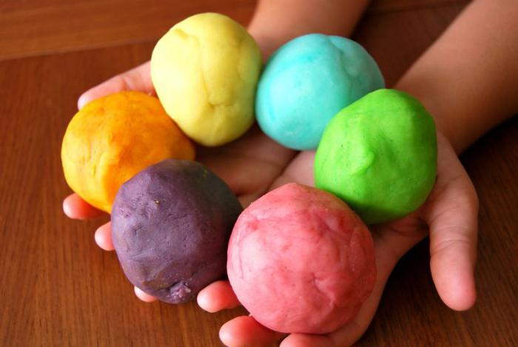

Мука, соль, сода, вода и масло – основной состав, который не вызывает подозрения. А как быть с красителями, ведь лепить фигурки из серо-белой массы не так интересно, как из разноцветного магазинного пластилина? В этом случае есть масса вариантов используемых пигментов. Проще всего взять сок из овощей: из свеклы получится красный цвет, из моркови – оранжевый, из шпината – зеленый. Можно их смешивать и получать разные оттенки. В кондитерском отделе любого магазина продают специальные пищевые красители, которые используют в выпечке: они прекрасно подойдут для этого случая.

Так как сделать пластилин своими руками возможно только из натуральных продуктов, то в нем не будет никаких консервантов, соответственно, и хранить его придется не так, как магазинный: Первое условие – хранить в герметичной упаковке: контейнеры, банки, пакетики с застежкой или пищевая пленка – хоть что-нибудь из этого арсенала найдется в каждом доме. Второе – прохладное место (лучше всего подойдет холодильник).

Преимущества домашнего пластилина. По сравнению с магазинным пластилином, домашний обладает целым рядом неоспоримых преимуществ: Так как из муки сделать пластилин можно всегда, и ингредиенты для его приготовления есть в наличии у каждой хозяйки, он будет намного дешевле. В нем нет консервантов, синтетических материалов и химикатов, поэтому вы не будете сильно переживать, если ребенок немножко лизнет его. Кусочки с разными цветами легко смешать в другой оттенок, что нельзя сделать с покупным пластилином: желтый и красный никогда не смешаются в оранжевый.
Вариант 1. Мягкий пластилин. Как из муки сделать пластилин, чтобы он получился мягкий, но в то же время не прилипал к рукам?
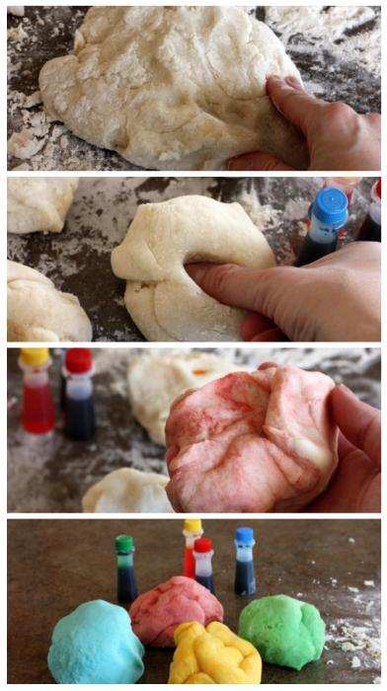
С помощью представленного рецепта получится как раз такой результат: приятный на ощупь, цвета смешиваются при лепке, детальки отлично прилипают друг к другу, но не липнут к рукам. Для изготовления потребуется: масло (подсолнечное либо оливковое) – 1 ст. ложка; красители; лимонная кислота – 1 ст. ложка соль (лучше мелкая) – 1 стакан; вода – 2 чашки; мука – 2 чашки.
Как сделать пластилин своими руками? Налить в кастрюлю воду и растительное масло. Поставить на плиту. После того как появятся пузыри, нужно сразу выключить огонь. В то время как вода закипает, в большой чашке нужно перемешать остальные ингредиенты. Вылить получившуюся жидкость в смесь муки с солью и перемешать. Получается, что мука как бы заваривается, поэтому поначалу будут образовываться комки. Когда тесто будет уже не таким горячим, необходимо начать месить его руками. В итоге должна получиться мягкая нелипкая масса. Разделить тесто на небольшие брусочки – это и будут предполагаемые куски пластилина. Начинаем красить пластилин в выбранные цвета: для этого сделать небольшое углубление в каждом кусочке и капнуть краситель. Перемесить и для более яркого цвета при необходимости добавлять еще. Но нужно обязательно надеть перчатки, чтобы потом не отмывать от краски руки.
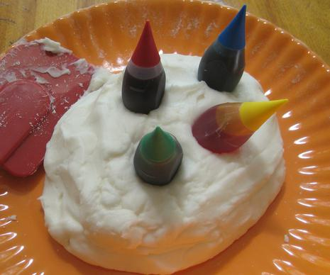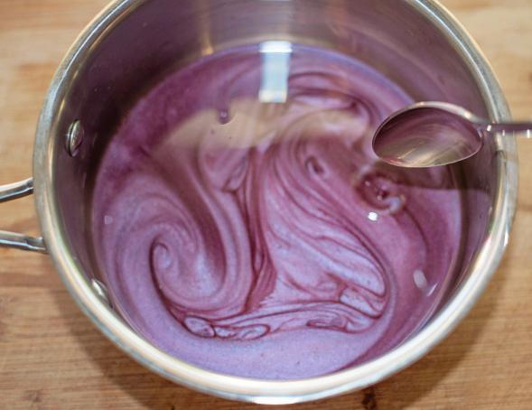
Вариант 2. Готовим в микроволновке - Для того чтобы приготовить массу для лепки, не нужно тратить много времени, так как сделать домашний пластилин можно в микроволновке буквально за парочку минут. Список ингредиентов: масло (любое растительное) – 1 ст. ложка; мука – 2 стакана; красители; соль – 1 стакан; винный камень (или разрыхлитель) – 1 ст. ложка. Все ингредиенты смешать в емкости, которая подходит для микроволновки, накрыть крышкой и поставить греть. Включить средний режим запекания на 4-5 минут (в зависимости от модели времени может потребоваться немного больше). Достать и, после того как остынет, сделать из массы шарики. –
Вариант 3. Handgum (или "умный" пластилин) Хэндгам – это не совсем обычный пластилин: внешне он больше напоминает слизкую массу, а в народе его называют лизуном. По сравнению с обыкновенным пластилином, у него есть одно неоспоримое преимущество: он не липнет к рукам и одежде. Дети очень любят с ним играть, хотя слепить из него какие-нибудь фигурки не получится. Стоит хэндгам довольно дорого, и в составе присутствует не очень полезный элемент – тетраборат натрия. Конечно, полностью оградить ребенка от всяческих химикатов вряд ли получится, а вот минимизировать контакт с ними вполне реально. Поэтому далее можно узнать, как сделать пластилин без натрия.
Материалы: клей ПВА – ¼ стакана; пакет – 1 небольшой; жидкий крахмал – 1/3 стакана; краситель. Порядок работы: Налить крахмал в пакетик. Добавить немного красителя. Влить клей и взболтать. Должен получиться сгусток и немного жидкости. Достать из пакета и дать стечь.

